Как капитализм разрушает планету
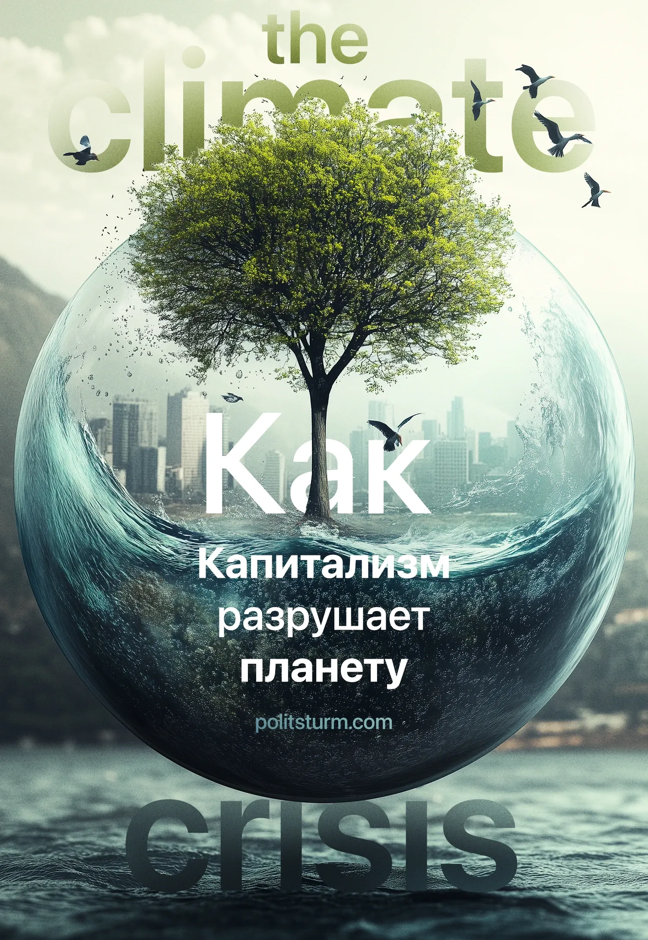

Оригинальная статья
2025-01-07
37 мин. на чтение

Перевод материала от наших товарищей из Politsturm International.
Природа и человечество неразрывно связаны друг с другом. Отделять первое от второго значит впадать в заблуждение, ведь сам человек является продуктом природы. Однако в условиях капиталистической системы эта связь ощущается нарушенной: заметен глубокий разрыв между капиталистическим обществом и природой, от которой он зависит. Экологический кризис больше не является отдаленной теоретической угрозой: мы наблюдаем его последствия уже сейчас.
В амазонских тропических лесах, «легких Земли», которые когда-то играли важную роль в поглощении углерода, вырубка лесов для добычи ресурсов и сельского хозяйства привела к тому, что некоторые районы стали выделять больше углерода и парниковых газов, чем поглощать [1] [2]. Тем временем, Арктика теряет лед с критической скоростью – 13% в десятилетие. По мере таяния вечной мерзлоты выделяется метан, что в свою очередь запускает разрушительную цепную реакцию [3]. Еще одна проблема – массовая гибель коралловых рифов. Они занимают 0,2% морского дна, но поддерживают четверть морской жизни. Большой Барьерный риф уже лишился более 50% кораллового покрова [3].
Это лишь краткое перечисление тех огромных изменений, которые происходят на нашей планете.
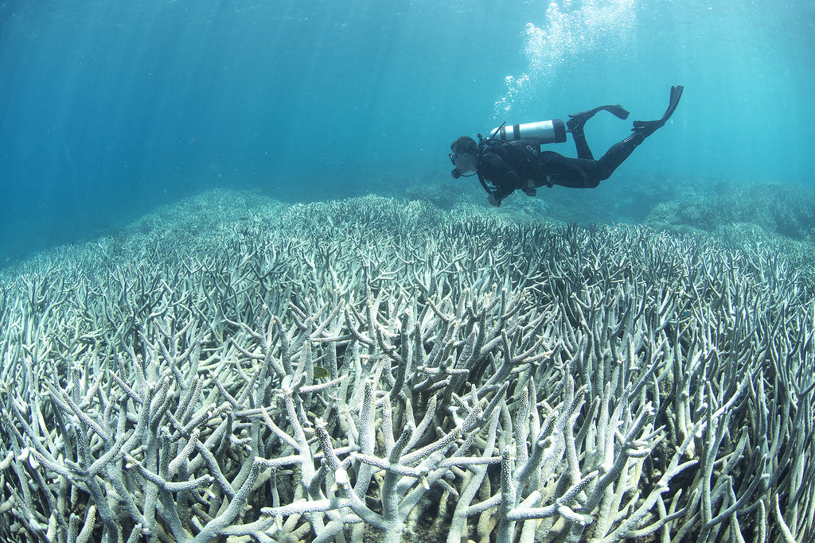
Фото обесцвеченных кораллов. Источник: The Ocean Agency
В условиях резкого изменения окружающей среды и быстрого истощения почв жизнь на Земле не успевает адаптироваться. В настоящее время в экологических науках все большее распространение получает мнение о том, что мы переживаем Шестое массовое вымирание [4].
Скорость и классификация массовых вымираний остаются предметом научных споров, но в отношении так называемой «большой пятерки» существует общее согласие. Предыдущие пять вымираний вызваны естественными причинами, тогда как текущее вымирание является исключением. В целом, его считают антропогенным, то есть обусловленным деятельностью человека, за исключением мнений нескольких реакционных ученых, которые утверждают, что носит естественный характер [5].
В настоящее время мир постоянно теряет виды, скорость исчезновения которых, по оценкам, в 100-1000 раз превышает естественный фоновый уровень. Главные причины вымирания заключаются в разрушении и загрязнении мест обитания видов, вырубке лесов, чрезмерной эксплуатации ресурсов, занесении инвазивных виды и изменении климата в целом [4].
Это поднимает важный вопрос: что движет экологической деградацией?

Наука о климатических изменениях
Основной процесс, стоящий за изменением климата, — это парниковый эффект. Солнце является первичным источником энергии для климата Земли. Часть солнечного света, поступающего на Землю, отражается обратно в космос, особенно от ярких поверхностей, таких как лед и облака, в то время как остальная часть поглощается поверхностью Земли и атмосферой. Часть поглощенной солнечной энергии затем излучается в виде тепла; атмосфера, в свою очередь, поглощает это тепло и распределяет его во всех направлениях, часть из которого уходит в космос. Парниковые газы, такие как углекислый газ (CO₂), метан (CH₄) и закись азота (N₂O), задерживают дополнительное тепло, усиливая его накопление в атмосфере и предотвращая его утечку в космос [6].
Этот естественный парниковый эффект поддерживает тепло на поверхности Земли и в нижних слоях атмосферы, без чего сложные формы жизни и система взаимоотношений, связывающая их воедино, не могли бы существовать в том виде, в котором они существуют. Одновременно с этим сжигание ископаемого топлива и вырубка лесов значительно увеличили концентрацию парниковых газов в атмосфере. Это антропогенное явление известно как усиленный парниковый эффект [6].
Со времен промышленной революции концентрация углекислого газа в атмосфере увеличилась более чем на 40%, что значительно ускорило глобальное потепление [6] [7]. В результате, средняя температура планеты уже повысилась более чем на 1°C по сравнению с доиндустриальным уровнем. Это увеличение привело к широкому спектру экологических последствий, включая более частые и интенсивные экстремальные погодные явления. Ярким примером является недавний ураган «Элен», стремительное усиление которого связывают с нагреванием океанских вод [8].
Климат Земли, как и все на свете, находится в состоянии постоянного изменения. На протяжении миллионов лет планета претерпела множество естественных изменений, таких как различные ледниковые эпохи. Эти естественные циклы заставляют климат чередоваться между периодами потепления и похолодания. Примеры таких циклов включают изменения орбиты Земли и наклона её оси, вулканическую активность, солнечную радиацию и движение тектонических плит [9]. Однако следует отметить, что естественные изменения обычно происходят на протяжении тысяч или миллионов лет, позволяя экосистемам адаптироваться. Даже самое катастрофическое из известных массовых вымираний, по разным оценкам, продолжалось от 8 000 до 100 000 лет — краткий миг в геологических масштабах, но чрезвычайно длительный период для биологических систем, охватывающий множество поколений [10].
Это заставляет обратить внимание на нынешний кризис: скорость антропогенного изменения климата беспрецедентна. В отличие от природных изменений, которые происходили в течение тысяч или миллионов лет, нынешние изменения произошли всего за несколько столетий.

Причины текущего климатического кризиса
Итак, что же вызывает климатический кризис? Базовые образовательные ресурсы по изменению климата связывают его с примерно 1750 годом, началом промышленной революции, когда выбросы парниковых газов начали увеличиваться из-за использования ископаемого топлива для техники [9]. Уже давно признано, что современное изменение климата тесно связано с повседневными капиталистическими промышленными практиками. Давайте рассмотрим некоторые из них.
Постоянное сжигание ископаемого топлива с целью получения энергии для производства и изготовления продукции является основой современной капиталистической промышленности и торговли. Как уже говорилось в предыдущем разделе, добыча и использование невозобновляемых источников энергии — угля, нефти и газа — приводят к выбросам в атмосферу огромного количества углекислого газа и метана, двух основных парниковых газов. Около 90% глобальных выбросов CO₂ приходится на использование ископаемого топлива и промышленные процессы, например, производство цемента. Остальные 10% выбросов углерода связаны с изменениями в землепользовании: он высвобождается при сжигании и разложении растительности, а также не поглощается растениями в дальнейшем [11].
Последствия монополии очевидны и здесь. Всего 20 компаний, занимающихся добычей ископаемого топлива, ответственны за 35% всех выбросов углекислого газа и метана, связанных с энергетическим сектором, по всему миру. С 1965 года эти компании выбросили в атмосферу 480 миллиардов тонн углекислого газа. Это как государственные, так и частные компании, например, Saudi Aramco, ExxonMobil, Chevron и BP [12].
Транспорт — ещё один значительный источник парниковых газов, на который приходится около 24% выбросов углекислого газа. [13]. Только на международные морские перевозки, которые являются основой мировой торговли, в 2018 году приходилось около 2,2% глобальных эмиссий CO₂. Ожидается, что их объем вырастет на 50–250%, если не будут предприняты меры. [14]. Авиационная отрасль, хотя и отвечает за 2,5% глобальных выбросов углекислого газа, оказывает огромное влияние на климат из-за выбросов на больших высотах, которые усиливают глобальное потепление гораздо сильнее, чем те, что происходят на уровне земли [15].
Помимо выбросов от транспорта, важным фактором, влияющим на изменение климата, является изменение землепользования, особенно в тропических регионах, таких как Амазонка. Здесь вырубка лесов оказывает значительное воздействие на выбросы углекислого газа. Несмотря на то, что в стране очень чистая электросеть, в основном за счет гидроэнергии [11].
При капитализме природа становится объектом торговли и эксплуатации для получения максимальной прибыли. Это приводит к неустойчивой и децентрализованной практике. Разные капиталистические интересы способствуют вырубке лесов, выпасу скота и развитию монокультурного сельского хозяйства, особенно для производства таких товаров, как пальмовое масло и соя. В период с 2001 по 2020 год мир потерял более 488 миллионов гектаров леса, что больше площади всей Индии [16].
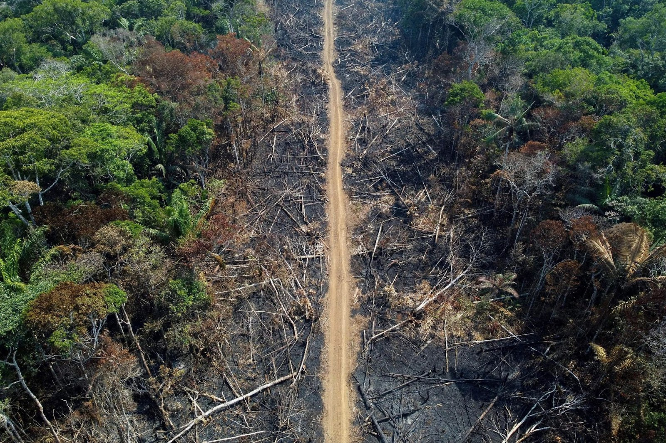
Сплошная вырубка тропических лесов Амазонки. Источник: WGOQatar
Последствия обезлесения приводят не только к выбросам углерода. Более 80% наземных видов населяют леса [17], и уничтожение лесов приводит к утрате биоразнообразия. Это, в свою очередь, подрывает важнейшие экологические функции и взаимосвязи, такие как опыление, распространение семян и регулирование численности видов, которые необходимы для стабильности природных систем, а также для продуктивности сельского хозяйства. Утрата лесного покрова подвергает почву эрозии и истощению запасов питательных веществ, делая землю все менее плодородной.
Маркс давно показал, как капиталистическое производство влияет на качество почвы [18]:
«Капиталистическое производство, постоянно увеличивая перевес городского населения, которое это производство скопляет в крупных центрах, накопляет тем самым, с одной стороны, историческую силу движения общества вперёд, а с другой стороны, препятствует обмену веществ между человеком и землёй, т. е. возвращению почве её составных частей, использованных человеком в форме средств питания и одежды, т. е. нарушает вечное, естественное условие постоянного плодородия почвы.»
Еще одним веществом, которое невозможно встроить обратно в природные циклы, стал пластик. Его использование стремительно возросло при капитализме благодаря низкой стоимости и широким возможностям применения. В 2021 году было произведено 139 миллионов тонн одноразового пластика, что на 6 миллионов тонн больше, чем в 2019 году [19]. Возможно, более показательным является тот факт, что 79% всего когда-либо произведенного пластика находится на свалках или в природной среде, не считая небольшого количества, которое было сожжено или переработано. На свалках пластик со временм распадается на мельчайшие частицы, которые загрязняют почву и водоемы, а также могут оказывать токсическое воздействие на организмы животных и людей [20]. Пластик также оказывается в мировом океане: в настоящее время насчитывается около 171 триллиона кусочков этого материала [21].
Капитализм также способствовал масштабному промышленному накоплению отходов без должной утилизации. Используемые методы ориентированы на экономию средств, а не на экологическую устойчивость. Токсичные отходы и сточные воды часто сбрасываются в реки, океаны и другие части биосферы, нередко при пособничестве капиталистических государств. Например, в 2017 году президент США Дональд Трамп подписал указ, ослабляющий требования Закона о чистой воде, что позволило корпорациям сбрасывать загрязняющие вещества в водоемы с минимальным контролем [23].
Для всех этих проблем — выбросов парниковых газов, вырубки лесов, разрушения экосистем, чрезмерного использования пластика и ненадлежащего накопления и утилизации промышленных отходов — уже существуют разработанные решения. На смену ископаемому топливу приходят возобновляемые и экологически чистые источники энергии, такие как атомная, солнечная, ветровая, геотермальная и гидроэнергетика. Для транспорта — развитие высокоскоростных железных дорог, общественного транспорта, электрических и водородных технологий. Что касается вырубки лесов, то существует множество методов восстановления и расширения лесных массивов, включая масштабные посадки деревьев и внедрение строгих правил вырубки. Это поможет и поглотить углерод, и восстановить стабильность экосистем. Что касается пластика и отходов, то можно перейти на биоразлагаемые и компостируемые альтернативы, которые уже существуют, а также улучшить инфраструктуру переработки за счет строгой сортировки отходов и современных технологий.
Итак, как современная капиталистическая наука объясняет этот кризис? Она старается скрыть его настоящие причины, возлагая ответственность на абстрактные факторы, такие как перенаселение, общую человеческую деятельность и развитие и индивидуальный выбор образа жизни, вместо того чтобы признавать роль экономической системы, которая стоит за этим кризисом. Если решения откладываются или не приводят к нужному результату, вину возлагают на экономические трудности или политическую разобщенность. Эти объяснения, продвигаемые капиталистическими институтами и их идеологами, сосредотачиваются на неопределенных, надклассовых и деполитизированных причинах: они перекладывают вину на человечество в целом или — в самых реакционных случаях — называют кризис неизбежным.
Наиболее распространенным объяснением служит неомальтузианская теория: перенаселение является основной причиной деградации окружающей среды. Этот аргумент, основанный на идеях Томаса Мальтуса, священнослужителя XVIII века, предполагает, что растущая численность человечества предъявляет непосильные требования к ограниченным ресурсам. Отчеты, такие как доклад Мирового банка за 2013 год, отражают эту точку зрения, утверждая, что рост населения в развивающихся странах усугубляет изменение климата [24]:
«Хотя развитые страны в значительной степени ответственны за глобальное потепление, основная тяжесть последствий ляжет на развивающийся мир, проявляясь в снижении сельскохозяйственного производства, ухудшении здоровья и учащении природных катастроф. Уровень углеродных выбросов в развитых странах стабилизировался, но ожидается, что в развивающемся мире они будут быстро расти из-за экономического и демографического роста, особенно в самых бедных странах. Снижение рождаемости имеет множество преимуществ для этих стран, включая содействие экономическому росту и сокращение бедности.»
Эту точку зрения разделяют многие экоактивисты и буржуазные защитники природы. Например, известный натуралист и документалист Дэвид Аттенборо заявил: «В долгосрочной перспективе рост населения должен прекратиться», вещая на миллионную телеаудиторию [25]. Он даже прямо восхвалял Мальтуса [26].
Подобные идеи часто также пропагандируют евгенику как меру контроля численности населения. Как и в докладе Мирового банка, в котором удобно перекладывается вина на беднейшие регионы мира, игнорируется важный факт: развитые страны с высоким уровнем выбросов углерода сами заманили эти регионы в ловушку. Это произошло через отношения империалистической зависимости. Бедные страны стали вынуждены следовать экономическим моделям, которые были навязаны развитыми государствами. Таким образом, развивающиеся страны, оказавшиеся в зависимости от мировой экономики, не могут избежать роста углеродных выбросов.
Современная капиталистическая наука не стремится разобраться в объективных экономических процессах, определяющих историческое развитие общества. Если бы она действительно этим занималась, то вынуждена была бы признать, что сегодня капиталисты представляют собой преграду на пути прогресса.
Таким образом, становится ясно, почему другая часть буржуазных ученых продвигает механистическое понимание человеческого развития. Они утверждают, что развитие человека и природы неизменно и постоянно, и рассматривают их как некий механизм, развивающийся самостоятельно; также они игнорируют классовую борьбу, которая изменяла и формировала общество. Этот подход делит ответственность поровну между эксплуататорами и эксплуатируемыми, между рабочими, не имеющими средств производства, и капиталистами, у которых эти средства производства есть.
В статье 2022 года о шестом массовом вымирании, написанной Робертом Х. Кови, Филиппом Буше и Бенуа Фонтейном [27], пропагандируется механистическая точка зрения, а в разделе, посвященном определению вымирания, говорится следующее:
«Авизе и др. (2008) охарактеризовали эти [первый выход современных людей из Африки, неолитическую революцию / развитие сельского хозяйства и промышленную революцию] как три фазы Шестого массового вымирания, включая все вымирания, вызванные человеческой деятельностью, и считая, что состояние биоразнообразия достигло критической точки. Мы согласны с Авизе и др. (2008), рассматривая шестое массовое вымирание, если текущий кризис станет таковым, как совокупность всех антропогенных вымираний.»
Эти объяснения не только ошибочны или наивны, но и опасны. Они деполитизируют кризис, представляя его неизбежным побочным продуктом человеческого существования. При этом скрывается, что на самом деле он является следствием внутренних противоречий капиталистической системы, которая не только порождает сам кризис, но и защищает привилегии правящего класса.
Теперь становится понятно, почему не реализуются уже имеющиеся решения. Но давайте проясним ситуацию, рассмотрев некоторые ключевые особенности капиталистической экономики.
Маркс отмечал в предисловии к «К критике политической экономии» [28]:
«Поэтому человечество ставит себе всегда только такие задачи, которые оно может разрешить, так как при ближайшем рассмотрении всегда оказывается, что сама задача возникает лишь тогда, когда материальные условия ее решения уже имеются налицо, или, по крайней мере, находятся в процессе становления».
Другими словами, если человечество с его высокоразвитыми производительными силами теперь способно стремительно изменить климат Земли, то у него также есть и потенциал, который необходим для его восстановления. Так почему этого не происходит?
Потому что производительные силы переросли давно устаревшие производственные отношения. Производительные силы носят интернациональный общественный характер, но отношения по-прежнему связаны с частнокапиталистическими интересами.
В условиях капитализма тезис о том, что в изменении климата виновата человеческая деятельность, верен лишь отчасти. Контроль над производством и потреблением находится в руках капиталистов, которые, руководствуясь рыночной конкуренцией, откладывают реализацию эффективных мер, опасаясь экономических потерь. Эти интересы находят свое материальное выражение в огромном финансировании аналитических центров, отрицающих изменение климата, и в постоянных субсидиях на ископаемое топливо. В 2013 году исследование показало, что на пропаганду климатического скептицизма ежегодно тратится 1 миллиард долларов [29].
В противовес мальтузианским утверждениям о перенаселении производство продовольствия и ресурсов уже давно опережает рост населения. Конкуренция между капиталистами ведет к кризису перепроизводства, когда объем рынка не успевает за темпами производства товаров. В результате рынки переполняются, потому что капиталисты не могут продать свою продукцию беднеющим рабочим, которые не могут себе ее позволить. Это приводит к массовым увольнениям рабочих, когда капиталисты пытаются спасти свои предприятия, и к уничтожению множества качественных товаров, чтобы искусственно повысить цены.
В эпоху империалистического (монополистического) господства рынок охватил все уголки мира, и его остается только переделить между различными капиталистическими интересами. В таких условиях экономические кризисы приводят к конфликтам, поскольку различные капиталистические блоки пытаются захватить рынки друг друга, чтобы временно преодолеть кризис и поднять цены за счет нового спроса. Последствия войны для окружающей среды и любых возможных климатических стратегий, несомненно, ужасны.
Анархия производства, вызванная частным присвоением огромной социализированной производственной силы, является одной из основных проблем капитализма. Это ведет к дестабилизации экологии и ухудшению положения рабочих, от которых капитал зависит: в условиях частной собственности «устойчивость развития» (sustainability) выражается лишь в стабильности прибыли и расширении производства. В конечном итоге капиталисты не способны сознательно контролировать производство. Их решения и действия подчинены безличным объективным силам, присущим капиталу, которые управляют производственным процессом и его воздействием на природу.
Энгельс в своем неоконченном труде «Диалектика природы» выразил это достаточно ясно [52]:
«Когда отдельный фабрикант или купец продает изготовленный или закупленный товар с обычной прибылью, то это его вполне удовлетворяет, и он совершенно не интересуется тем, что будет дальше с этим товаром и купившим его лицом. То же самое относится и к физическим результатам этих же поступков. Какое было дело испанским плантаторам на Кубе, выжигавшим леса на склонах гор и получившим в золе от пожара удобрение, хватавшее на одно поколение очень доходных кофейных деревьев, — какое им было дело до того, что тропические ливни потом смывали беззащитный верхний слой почвы, оставляя после себя обнаженные скалы!»
Давайте все же оценим «решения», которые предлагают капиталисты.

Капиталистическое решение
В 1977 году ExxonMobil, одна из крупнейших мировых нефтяных корпораций, обнаружила факт изменения климата благодаря собственным исследованиям. Компания привлекла ведущих ученых для проведения исследований, собрала эмпирические данные об углекислом газе и разработала модели, предсказывающие развитие глобального потепления. Однако вместо того, чтобы принять меры, ExxonMobil скрывала эти данные и активно финансировала аналитические центры, которые опровергали изменения климата [30]. Это один из вариантов как капитализм может отреагировать на кризис.
С ростом научного консенсуса по вопросу изменения климата капиталистические государства и корпорации уже не могли игнорировать эту проблему и, наконец, начали предпринимать шаги для ее решения. Однако капиталистический класс поддерживает лишь те решения, которые способствуют сохранению его привилегий. Поэтому он продвигает исключительно рыночные меры, ограниченные рамками частной собственности и конкуренции, продолжая игнорировать истинные причины кризиса. Этот обман отчетливо проявляется на климатических саммитах и встречах, организованных капиталистическими государствами в последние десятилетия.
Подобные события прославились тем, что на деле служат площадкой для заключения сделок с ископаемым топливом между капиталистами. На КС-29 в 2024 году секретная запись раскрыла, как Эльнур Солтанов, высокопоставленный чиновник, обсуждает «инвестиционные возможности» в азербайджанской государственной нефтегазовой компании с потенциальным инвестором [31].
На международных климатических саммитах — например, конференции КС, встречи «Большой семерки» и РКИК ООН — представители капиталистических стран устраивают грандиозные шоу, признавая масштаб кризиса и выражая недовольство недостаточным прогрессом. Они как бы осуждают чрезмерные прибыли от ископаемого топлива, бездействие в области климата и невыполнение ранее поставленных целей, но на деле ничего не предпринимают. Общественные деятели, такие как Генеральный секретарь ООН Антониу Гутерриш, выступают с настоятельными призывами к действию, как это видно из его заявления [32]:
«У нас есть выбор: создать критические моменты для климатического прогресса — или катиться к критическим моментам климатической катастрофы. Это момент, когда нужно действовать всем вместе. Организация Объединенных Наций готова действовать — работая над созданием доверия, поиском решений и вдохновением на сотрудничество, которое крайне необходимо нашему миру. Мы, народы, против загрязнителей и спекулянтов. Вместе мы можем победить.»
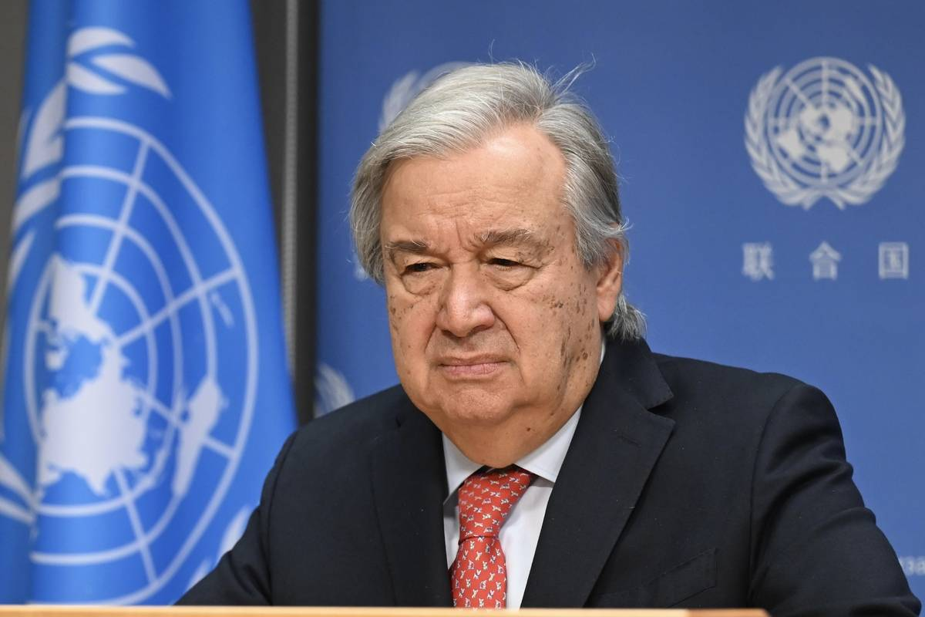
Генеральный секретарь ООН Антониу Гутерриш 6 ноября 2023 года. Источник: Middle East Monitor
Тем не менее, эти эмоциональные призывы служат для сокрытия классовых противоречий и представляют кризис как чисто моральную проблему. Такие саммиты обнажают бессилие капиталистического государства перед самим капиталом. Государство, не будучи нейтральным органом, якобы стоящим над классовыми противоречиями, исторически развивалось как инструмент, с помощью которого правящий класс удерживает контроль над эксплуатируемыми низшими слоями общества.
Государство, как утверждали Маркс и Энгельс, не представляет собой беспристрастную «Богом данную» структуру, которая служит всем гражданам в равной степени. Вместо этого оно возникло естественным образом для поддержания порядка, когда общество разделилось на антагонистические экономические классы, обеспечивая контроль эксплуатирующего меньшинства над эксплуатируемым большинством. Этот контроль, осуществляемый через специальные органы вооруженных людей и такие учреждения, как полиция и тюрьмы, был необходим для предотвращения свержения эксплуатируемыми своих эксплуататоров. Таким образом, государство сыграло исторически необходимую роль в развитии производительных сил, но именно как инструмент классового господства.
Саммиты по климату, такие как КС, часто завершаются установлением амбициозных целей. Одним из ярких примеров является Парижское соглашение 2015 года, которое ставило цель ограничить рост средней глобальной температуры «значительно ниже 2°C по сравнению с доиндустриальным уровнем». В идеале, соглашение стремилось удержать повышение температуры в пределах 1,5°C [32]. Эта цифра, ставшая известной ученым как «переломный момент», представляет собой критическую границу, после которой может начаться эффект домино, провоцирующий другие разрушительные изменения в климате Земли [34].
Эти цели остаются в значительной степени нереализованными, поскольку саммиты продолжают опираться на рыночные механизмы. Давайте рассмотрим некоторые из этих «решений».
Национальные целевые взносы (НЦС), согласованные в рамках Парижского соглашения, представляют собой добровольные целевые показатели сокращения выбросов, представленные каждой страной. Эти договоренности не подлежат обязательному исполнению, что позволяет странам устанавливать и корректировать цели, исходя из политических и экономических соображений. Многие из них также опираются на будущие технологии, такие как улавливание углерода, которые остаются неразвитыми и, по иронии судьбы, в настоящее время используются при добыче нефти, чтобы сделать ее более эффективной через метод повышения нефтеотдачи [35].
На саммитах активно поддерживаются углеродные рынки и торговля квотами на выбросы. Эти механизмы разрешают компаниям и странам покупать «углеродные кредиты», чтобы компенсировать свои выбросы, по сути, создавая рынок загрязнения. Вместо сокращения выбросов или адаптации производства к природным циклам, этот подход позволяет состоятельным слоям общества вести дела как обычно, перекладывая ответственность за проблему на других. С тех пор как этот метод был внедрен, ООН признает, что выбросы все еще растут во всех основных секторах и что ни одна страна не достигла своих целей [36].
В 2010 году на саммите КС-16 в Канкуне богатые империалистические страны, такие как США, Япония, Германия и другие, взяли на себя обязательства по «климатическому финансированию», чтобы мобилизовать 100 миллиардов долларов в год из государственных и частных источников для помощи развивающимся странам в преодолении климатического кризиса. Изначально планировалось, что эта цель будет достигнута к 2020 году и сохранится до 2025 года [37]. С 2013 года этот показатель ежегодно снижался вплоть до 2022 года [38]. На саммитах уже обсуждается, что этой суммы все еще недостаточно: по оценкам, для перехода развивающихся стран от ископаемого топлива и адаптации к изменению климата к 2030 году потребуется 2,4 триллиона долларов в год, однако на переговорах предлагается увеличить эту сумму лишь до 1 триллиона долларов в год [39].
На конференции КС-29 в 2024 году эти переговоры начали срываться. Развивающиеся страны предложили сделку, в рамках которой будет мобилизовано 1,3 триллиона долларов в год в виде климатического финансирования. Развитые государства, участвовавшие в переговорах, предложили только 300 миллиардов долларов в год в виде грантов и низкопроцентных кредитов, а остальные средства будут поступать от частных инвесторов. [40]
Следует также отметить, что большая часть этих денег поступает в виде кредитов, что позволяет продолжать паразитическое господство империалистических стран над зависимыми странами. Даже в условиях климатического кризиса империалисты находят способ извлекать из него дополнительные прибыли.
Ясно, что капиталисты не справляются с постоянно растущими масштабами кризиса с помощью простых рыночных реформ. Также очевидно, что цели, установленные на саммитах, все больше показывают нам необходимость глобальной плановой экономики для борьбы с кризисом. Поэтому давайте посмотрим, как СССР подходил к этому вопросу.

Коммунистическое решение
Советский Союз стремился к иному подходу в управлении окружающей средой, который заключался не в безудержной эксплуатации и быстрой индустриализации, а в построении жизнеспособной социалистической экономики в гармонии с природными ресурсами.
В СССР было много экологических практик, которые естественным образом вытекали из социалистической экономики и решали проблемы, представленные в предыдущих главах. Для марксистов такое отношение к проблеме естественно, поскольку Маркс давно указал на то, что с отменой частной собственности «…общество есть законченное сущностное единство человека с природой, подлинное воскресение природы, осуществленный натурализм человека и осуществленный гуманизм природы.» [41]
Из-за ограниченной доступности и высокой стоимости использование пластика в СССР было минимальным. Вместо этого граждане обычно использовали многоразовые предметы, например, так называемую «авоську» — сумку, которую носили с собой за покупками. Эта практика предотвращала формирование и развитие зависимости от одноразовых пластиковых пакетов. «Авоська» постепенно становится популярной в современном мире [42].

Сетчатая сумка «Авоська». Источник: «Авоська» – Википедия.
В СССР отдавали предпочтение крафт-бумаге для упаковки, особенно в пищевой промышленности. Крафт-бумага, изготовленная из древесной массы, долговечна и пригодна для вторичной переработки, что делает ее экологически чистой альтернативой пластиковой упаковке [43].
Также, была широко распространена переработка бумаги и стеклянных бутылок, которые помещались в специальные контейнеры для вторичной переработки в магазинах. Гражданам выплачивалась стоимость пустой бутылочной тары. Этот подход в наши дни активно внедряется во многих странах [42].
Проводились добровольные рабочие дни, известные как субботники, в которых многие советские граждане активно участвовали, выполняя разнообразные общественно полезные работы. Например, организовывались посадка деревьев и сбор мусора в общественных местах [42].
В конце 1980-х годов СССР даже экспериментировал с технологиями водородного топлива. В частности, был разработан модифицированный самолет Ту-154 с двигателем на таком топливе. Однако в то время эти технологии не получили широкого распространения из-за высокой стоимости и сравнительно низкой эффективности [44].
Советский подход к природе долгое время подвергался критике или игнорировался в западных отчетах, но более современные исследования, даже антикоммунистических авторов, теперь признают его достижения.
По иронии судьбы, часто бывает так, что идеи, которые влияют на современных ученых-экологов, были изобретены советскими учеными. Так, например, обстоит дело с концепцией биосферы, которая была разработана в конце 1920-х годов советским ученым В. И. Вернадским. Его книга «Биосфера» получила Сталинскую премию в 1943 году.
В первые годы существования Советского Союза усилия государства были направлены на создание охраняемых территорий, заповедников, целью которых было сохранение экосистем для научного изучения и поддержания экологической стабильности. Под руководством Ленина эти заповедники получили строгий статус неприкосновенности, полностью исключающий вмешательство человека, особенно это касалось добычи ресурсов — она была запрещена или строго ограничена. Советские ученые считали эти территории ключевыми ориентирами для развития устойчивого землепользования на всей территории СССР [45]. Эти территории сохранялись на протяжении всего существования Советского Союза и получили более строгий природоохранный статус позднее, в сталинские годы.
Многие области экологической политики пострадали в первые годы от хаоса Первой мировой войны, Февральской и Октябрьской революций и последовавшей за ними гражданской войны [46].
Это особенно актуально для лесного хозяйства, которое мы возьмем в качестве примера и покажем советский подход к решению экологических проблем.
В 1918 году был принят «Основной закон о лесах», который установил централизованный контроль над лесами через «Центральное управление лесов Республики» (ЦУЛ), но разрешил другим структурам доступ к лесу. Это, в сочетании с временным отходом от природоохранных усилий, фокусом на крупных монокультурах и несанкционированной вырубкой леса крестьянством, привело к сильной вырубке лесов в хаосе этих первых лет [46].
После гражданской войны, с окончанием военного коммунизма и введением НЭПа, наступивший мир позволил возобновить дебаты по управлению окружающей средой. Период НЭПа стал свидетелем реинтеграции «буржуазной интеллигенции» – высококвалифицированных лесоводов и экспертов царской эпохи, которые были оттеснены на второй план первоначальной политикой большевиков. Такие деятели и организации, как Михаил Орлов и Лесной ученый комитет (ЛУК), начали играть влиятельную роль, продвигая политику охраны природы и долгосрочное планирование в лесном хозяйстве. Их появление стало шагом к отказу от монокультур и внедрению природоохранного подхода в управление лесами России, что отражало необходимость учета местных особенностей при решении экологических проблем [46].
С окончанием НЭПа и началом пятилетних планов потребовались огромные лесозаготовки, и начались интенсивные дебаты о подходе Советского Союза к управлению окружающей средой и лесному хозяйству, которые натравливали промышленников на защитников природы. Промышленники выступали за механизированное лесное хозяйство, монокультуры и метод, который игнорировал время, необходимое для роста деревьев. Они нападали на защитников природы как на «буржуазных реакционеров» за идеи, которые, по их мнению, замедляли социалистическое развитие, и сумели одержать временную победу. [46].
Это было, конечно, «левое» отклонение, которое не признавало взаимосвязи человечества и природы. Оглядываясь назад, ошибочность этой точки зрения сегодня очевидна. Природу можно привести в соответствие с интересами человека не грубой силой, а глубоким знанием и пониманием ее естественных процессов и ограничений.
Индустриальный метод вскоре показал свои недостатки, когда заготовка древесины превысила годовой прирост на серьезный процент. Например, в Ленинградской области заготовка древесины превысила годовой прирост на 47%. Отрицательное влияние этой чрезмерной эксплуатации на гидрологию СССР было быстро отмечено в советской лесной прессе, и курс начал меняться обратно в сторону природоохранных методов [46].
В отличие от капиталистических стран, где новые научные идеи по охране природы исключены из активного обсуждения из-за децентрализованной природы частной собственности, в социалистической стране активные научные дебаты дали свои результаты. Благодаря централизованному характеру плановой экономики, внедрение научных идей и методов возможно в более широких масштабах и с большей скоростью.
Это хорошо отражено в стремлении к национализации леса в дореволюционной России некоторыми из ведущих теоретиков лесного хозяйства, в частности, Георгием Морозовым. Однако его концепция национализации не была направлена на создание системы общественной собственности исходя из социалистических принципов, а скорее на то, чтобы поставить леса под централизованный государственный контроль и как средство борьбы с негативными последствиями частной собственности и фрагментарного управления лесами, которые привели к разрушительной практике лесозаготовок [44]. Следует отметить, что, несмотря на поддержку февральской революции, которую он рассматривал как средство поддержать свой подход к сохранению лесов через национализацию, он отверг большевистскую революцию, встал на сторону белогвардейцев и якобы даже написал антибольшевистскую книгу [46].
В 1931 году в целях сохранения лесов и улучшения гидрологии в СССР был принят закон, согласно которому все леса страны были разделены на две зоны – лесопромышленную и лесокультурную – за каждую из них отвечали разные ведомства. Однако, независимо от ведомства, контролировавшего эти территории, вырубка лесов в километровой полосе вдоль рек Волги, Днепра, Дона и Урала была строго запрещена [46].

Плакат, иллюстрирующий Великий план Сталина, под названием «Два мира — два плана».
В 1936 году меры по охране лесов были усилены за счет значительного расширения охраняемых территорий. При непосредственном участии Сталина было создано новое мощное управление, которое стояло над всеми другими учреждениями, отвечающими за леса, и единственной задачей которого была забота о «водоохранных лесах». Защитные лесополосы были увеличены вдоль рек и их притоков, ширина большинства полос достигала 20 километров. Кроме того, вырубка любого из этих лесов стала преступлением [46].
В 1943 году советская лесная охрана вновь расширилась, разделив леса на три группы, две из которых подлежали защите. В первой группе были запрещены все рубки; во второй группе разрешалась только рубка, не превышающая годовой прирост леса. И только в группе III не было никаких ограничений. Это значительно расширило рамки закона 1936 года: в I и II группы попали леса целых областей, в том числе Московской, Воронежской, Курской, Смоленской, Владимирской, Тамбовской, Пензенской, Рязанской, Саратовской, Ростовской и Сталинградской. Со временем площадь лесов I группы выросла настолько, что они стали самой большой природоохраняемой территорией в мире [46]. Наконец, в 1947 году было создано Министерство лесного хозяйства СССР (Минлесхоз СССР) — специальное ведомство, занимавшееся исключительно лесоразведением.
Последний впечатляющий план, о котором следует упомянуть, — это «Сталинский план преобразования природы», описанный историком-антикоммунистом Стефаном Брейном как «первая в мире попытка обратить вспять антропогенное изменение климата». В 1948 году Сталин заложил основу для пятнадцатилетнего проекта по посадке более 5,7 миллиона гектаров деревьев в «лесозащитных полосах» для повышения производительности сельского хозяйства, особенно в колхозах и лесостепях европейской части России. Эти леса окружали бы сельскохозяйственные поля, блокируя ветер и позволяя сельскохозяйственным культурам свободно развиваться. Если бы эти запланированные леса были расположены по прямой линии шириной 30 метров, они бы обогнули Землю 55 раз [46].
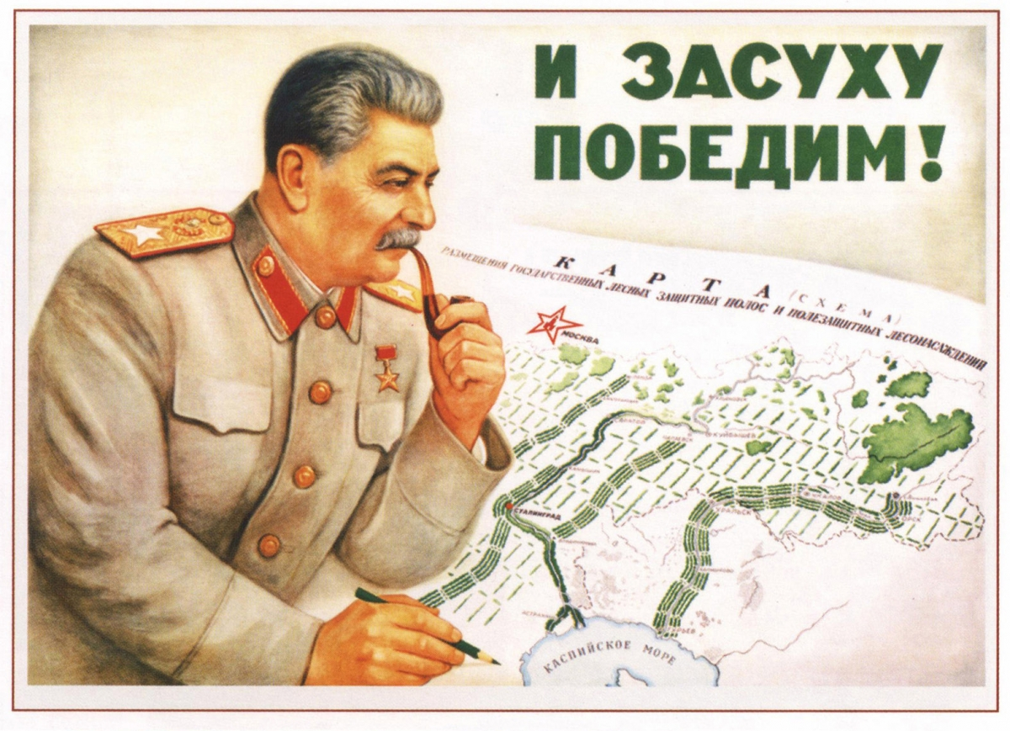
Еще один плакат, иллюстрирующий Великий Сталинский план «И засуху победим!»
После смерти Сталина и с приходом к власти Хрущева природоохранные ведомства утратили свое прежнее положение [46]. Всего через шесть дней после похорон Министерство лесного хозяйства было упразднено, а его деятельность передана Министерству сельского хозяйства, и охрана лесов пришла в глубокий упадок.
В 1960-е годы, отмечая упадок охраны природы, профессор Тимирязевской сельскохозяйственной академии Виктор Нестеров писал в «Правде» 19 января 1966 года следующее:
«Назрела острая необходимость во всесоюзном органе управления лесами со своей системой подведомственных организаций. ...Специалисты высказывают мнение, что таким компетентным ведомством могло бы стать Министерство лесного хозяйства СССР. Кстати, такое министерство существовало с 1947 по 1953 год.»
За это время работникам лесного хозяйства удалось сделать очень многое: резко увеличились объемы посева и посадки новых рощ, повсеместно была проведена обрезка порубочных остатков. Министерством было создано двести лесозащитных станций, оснащенных техникой. Годовой объем посева и посадки леса увеличился в семь раз. Мы ни в коем случае не думаем идеализировать деятельность этого министерства, но результаты его работы были очевидны для всех, кто имел отношение к лесам».
Нельзя не упомянуть и об экологических катастрофах, которые буржуазные СМИ обычно абстрактно связывают с СССР и социализмом.
Возьмем, к примеру, осушение Аральского моря, начавшееся в 1960-х годах, когда вода из его «питающих» рек — Амударьи и Сырдарьи — была отведена на засушливые равнины Казахстана, Узбекистана и Туркменистана для орошения хлопковых полей [47]. Это было сделано с целью экономического развития среднеазиатских ССР и увеличения производства сельскохозяйственной продукции в регионе, и в этом отношении оно было успешным. Однако метод орошения не учитывал местные экологические условия и был ориентирован на промышленное производство, что привело к началу процесса высыхания Аральского моря.
Высыхание привело к отступлению моря и увеличению концентрации соли за счет испарения, что сделало регион непригодным для рыбы и привело к тому, что лето стало жарче, а зима холоднее [46]. Как и ошибки раннего лесоводства, неумение уважать и учитывать естественные процессы Земли привело к провалу. Советские ученые начали разрабатывать масштабные планы по исправлению ситуации, но Советский Союз распался, так и не успев ничего реализовать. В 1994 году новые государства, окружающие Аральское море, создали совместный комитет для координации усилий по спасению моря, однако сегодня конкуренция между странами замедляет процесс [49]. В итоге следует отметить, что большая часть осушения произошла после распада СССР.
Чернобыльская атомная авария – еще один пример серьезного воздействия на окружающую среду, и его часто используют для ассоциации социализма и негативных экологических последствий. Причиной катастрофы были испытания «малой мощности», которые привели к взрыву и пожару, разрушившему здание реактора. Город, в котором находился реактор, был полностью эвакуирован на следующий день. Некоторые местные жители были эвакуированы позже, так как радиация распространилась по всему региону [50].
Для локализации реактора и предотвращения дальнейших разрушений в зону аварии были направлены спасатели. Несмотря на масштабы разрушений, местная дикая природа продемонстрировала невероятную устойчивость в зоне отчуждения, и даже редкие виды вернулись обратно [30]. Даже несмотря на такие трагические случаи, как Чернобыль, ядерная энергия остается намного чище и безопаснее, чем ископаемое топливо (и большинство возобновляемых источников энергии). Она также имеет гораздо меньшую смертность на единицу энергии, чем энергия ветра [51]. В настоящее время атомная энергия используется все реже из-за высокой доли постоянных капитальных вложений и, как следствие, низкой рентабельности.
В обоих случаях к трагическим последствиям привели либо человеческий фактор, либо ошибки в планировании. Тем не менее, это все же прогресс по сравнению с капитализмом, где реформы и меры по решению экологических проблем внедряются крайне медленно, а прямой контроль отсутствует. Как следствие, масштабы разрушений, которые капитализм наносит ежедневно, значительно превосходят самые серьезные инциденты в социалистических странах.
Эта краткая история показывает, что Советский Союз, обладая полностью национализированными землей и промышленностью, смог разработать эффективную и динамичную экологическую политику, в то время как капиталистические рыночные решения проблемы изменения климата оказываются неэффективными и запоздалыми.

Выводы
Энгельс в «Диалектике природы» указывал, что [52]:
«И мы в самом деле с каждым днем научаемся правильно понимать ее законы и постигать как наиболее близкие, так и наиболее отдаленные последствия нашего активного вмешательства в ее естественный ход. В частности после мощного движения вперед естественных наук в нашем столетии мы станем все более и более способными предвидеть, а благодаря этому и регулировать наиболее отдаленные последствия по крайней мере наших наиболее обычных производительных процессов. И чем в большей мере но станет фактом, тем в большей мере люди будут не только чувствовать, но и сознавать свое единство с природой и тем невозможней станет то бессмысленное и противоестественное представление о какой-то противоположности между духом и материей, человеком и природой, душой и телом, — представление, возникшее в Европе в период упадка классической древности и нашедшее свое высшее развитие в христианстве.»
Каждый день подтверждает слова Энгельса. Очевидно, что единственный способ борьбы с «выжженной землей», которую капитализм создает в все возрастающих масштабах, — это отмена частной собственности на средства производства и создание централизованной плановой экономики. Только при таком подходе сознательный контроль позволит принимать необходимые решения, ориентированные на интересы большинства, а не меньшинства.
Решения известны и понятны: масштабные экологические проекты, сокращение выбросов парниковых газов, переход на возобновляемые и чистые источники энергии, переход на биоразлагаемые и многоразовые материалы. Однако этому пути противостоят интересы меньшинства — класса эксплуататоров, капиталистов. Капиталистический класс оказался на пути, ведущем к самоуничтожению, который угрожает разрушить основы капиталистического производства и обмена, а также может вернуть человечество к варварству.
Рабочий класс не должен поддаваться такому курсу, а обязан приложить все усилия для достижения социализма. Для этого необходимо построить партию-авангард, вооруженную научной теорией марксизма-ленинизма, объективно представляющего интересы рабочего класса.
В настоящее время многие организации по всему миру претендуют на роль таких партий, но они ненаучно пересматривают коммунистическую теорию, делая ее бессильной, неспособной служить надежным руководством для массовой борьбы рабочих во всем мире.
Мы находимся в процессе подготовки кадров для такой партии. Присоединяйтесь к нам.
Источники:
[1] Nature — «Амазония как источник углерода, связанный с вырубкой лесов и изменением климата» — 14 июля, 2021
[2] EGU — «Резкие колебания климата:обзор» — 26 января, 2024
[3] UNEP — «Коралловые рифы всего мира обесцвечиваются. Почему и что это значит для будущего океана» — 6 июня, 2024
[4] Oxford Academic — «Экология в шестом массовом вымирании: обнаружение и понимание редких биотических взаимодействий» — 20 марта, 2019
[5] JSTOR — «Массовое вымирание в антропоцене: новая тема для учебных программ для преподавателей естественных наук» — Февраль, 2011
[6] Royal Society — «Основы изменения климата»
[7] NASA — «Глобальные климатические изменения – жизненные показатели планеты»
[8] Yale Climate Connections — «Четыре способа, которыми изменение климата, вероятно, усилило ураган Хелена» — 29 сентября, 2024
[9] Met Office — «Причины изменения климата»
[10] NASA — «Великое вымирание» — 27 января, 2002
[11] Our World in Data— «Ископаемое топливо является крупнейшим источником выбросов CO2 в большинстве стран, но есть несколько исключений» — 23 ноября, 2024
[12] Guardian— «Раскрыто: 20 компаний, ответственных за треть всех выбросов углерода» — 9 октября, 2019
[13] World in Data— «Автомобили, самолеты, поезда: откуда берутся выбросы CO₂ от транспорта?» — 6 октября, 2020
[14] UNFCCC— «Страны мира согласились сократить выбросы от судоходства как минимум вдвое к 2050 году» — 14 апреля, 2018
[15] World in Data— «Какую долю мировых выбросов CO₂ составляет авиация?» — 9 апреля, 2024
[16] GlobalForestWatch— «Глобальные показатели и статистика вырубки лесов по странам» — 2023
[17] WWF — «Жизнь среди деревьев: Пять животных, которые зависят от лесов» — 23 января, 2017
[18] Карл Маркс. — Крупная промышленность и земледелие — С. 514
[19] CNN Business — «Доклад: мир производит больше одноразовых пластиковых отходов, чем когда-либо» — 5 февраля, 2023
[20] EarthDay — «Информационный бюллетень: Одноразовый пластик» — 23 января, 2017
[21] BBC — «Океаны замусорены 171 триллионом пластиковых кусочков» — 8 марта, 2023
[23] NBC — «Трамп подписал указ о начале отмены правил водопользования» — 28 февраля, 2017
[24] World Bank — «Население, бедность и изменение климата» — октябрь, 2013
[25] EcoWatch — «Дэвид Аттенборо: «Рост населения должен прекратиться» — 4 октября, 2018
[26] Youtube – «Мальтус был прав - сэр Дэвид Аттенборо 2011, полная лекция» – 2011
[27] Robert H. Cowie, Philippe Bouchet, Benoît Fontaine — «Шестое массовое вымирание: факт, вымысел или предположение?» — 10 января, 2022
[28] Карл Маркс — «К критике политической экономии». Предисловие
[29] NBC — «Консервативные группы тратят до 1 млрд долларов в год на борьбу с изменением климата/Скептицизм и отрицание климатической науки» — 20 декабря, 2013
[30] Harvard Gazette — «Компания Exxon оспаривала климатические выводы в течение многих лет. Ее ученые знали лучше» — 12 января, 2023
[31] BBC News — «Глава COP29 тайно заснял, как он продвигает сделки с ископаемым топливом» — 8 ноября, 2024
[32] UN — «Специальное обращение Генерального секретаря по вопросу борьбы с изменением климата «Момент истины» — 5 июня, 2024
[33] UNFCCC — «Парижское соглашение»
[34] WEF — «1,5°C — это физический предел: вот почему эта цель не может быть достигнута» — 16 января, 2024
[35] Vox — «Может ли добыча большего количества нефти из недр земли помочь в борьбе с изменением климата?» — 6 декабря, 2019
[36] Climate Promise — «Что такое углеродные рынки и почему они важны?» — 18 мая, 2022
[37] UK Parliament — «COP26: Предоставление климатического финансирования в размере 100 миллиардов долларов» — 3 ноября, 2021
[38] Clean Energy Wire — «Развитые страны достигли цели в 100 млрд долларов ежегодного финансирования мер по борьбе с изменением климата с опозданием на два года – ОЭСР» — 29 мая, 2024
[39] Grist — «Лучше поздно, чем никогда: богатые страны наконец-то достигли цели в 100 миллиардов долларов на помощь в борьбе с изменением климата» — 31 мая, 2024
[40] BBC — «Бедные страны говорят, что масштабное соглашение по климату COP29 слишком мало и слишком опоздало» — 24 ноября, 2024
[41] Карл Маркс — «Экономическо-философские рукописи 1844 года».
[42] Russia Beyond — «7 экологичных советских привычек, которые вы можете попробовать, чтобы помочь спасти планету» — 20 ноября, 2018
[43] Environmental History Now — «Отходы как ценность: устойчивые ресурсы для производства целлюлозы и бумаги в СССР» — 25 ноября, 2020
[44] Russky mir — «Ту-155 — первый водородный самолет, созданный в СССР» — 12 марта, 2023
[45] Вайнер Д. Модели природы: экология, охрана природы и культурная революция в Советской России / ВНИИ систем. исслед.; [А. С. Ижорский, В. Я. Козлов]. — Москва : ИНИОН, 1990.
[46] Брейн С. Песнь о лесах: российское лесоводство и сталинская охрана природы, 1905-1953. Brain S. Song of the forest: Russian Forestry and Stalinist environmentalism, 1905-1953. — Pittsburgh: Univ.. Of Pittsburgh Press, 2011.
[47] NASA — «Мир перемен: высыхающее Аральское море»
[48] National Geographic — «Восточный бассейн Аральского моря высох впервые за 600 лет» — 2 октября, 2014
[49] Britannica — «Аральское море | Описание, история, карта, исчезновение и факты» — 2 ноября, 2024
[50] IAEA — «Часто задаваемые вопросы о Чернобыле/Международное агенство по атомной энергетике»
[51] Our World in Data — «Уровень смертности на единицу произведенной электроэнергии» – 2021
[52] Фридрих Энгельс — «Диалектика природы» — С.143.

Оригинальная статья

